WEB BÁN HÀNG

Nhóm thực hiện : 17

# Tổng quan

*Giới thiệu tổng quan của website, ý nghĩa, mục đích xây dựng trang web*

# Chức năng của web

**Website gồm các chức năng chính sau:**

* **Đối với nhóm người dùng khách hàng (Customer):**
  + Đăng kí, đăng nhập hệ thống Site khách hàng
  + Cập nhật thông tin cá nhân của tài khoản
  + Xem danh sách các sản phẩm theo từng loại sản phẩm/nhà sản xuất/phân loại Cập nhật thông tin cá nhân của tài khoản
  + Tìm kiếm và Tìm kiếm nâng cao
  + Chọn sản phẩm vào giỏ hàng , Đặt mua hàng và thanh toan
  + Điền các thông tin về giao hàng
  + Quản lý giỏ hàng
  + Xem thông tin lịch sử quá trình mua hàng qua các hóa đơn và tình trạng hóa đơn.
* **Đối với nhóm người dùng quản trị (Admin):**
  + Đăng nhập hệ thống Site quản lý
  + Cập nhật thông tin cá nhân của tài khoản
  + Quản lý các tài khỏan của người dùng (Thêm, Xóa, Cập nhật). Lưu ý không xóa tài khoản Admin hiện đang sử dụng.
  + Quản lý hệ thống gian hàng (Thêm, Xóa, Cập nhật)
  + Quản lý sản phẩm trên gian hàng. (Thêm, Xóa, Cập nhật)
  + Quản lý đơn đặt hàng (đã giao, chưa giao, đang giao)
  + Thống kê doanh số bán hàng theo các tháng trong 1 năm, theo các năm.
  + Thống kê số lượng bán top 10 của sản phẩm, của gian hàng, ….

# Sơ đồ trang web

## Đối với người dùng thông thường

Ví dụ

## Đối với quản trị viên

# Cơ sở dữ liệu

Mô tả các thành phần và mối liên kết giữa các thành phần trong cơ sở dữ liệu.

# Phân tích

*Ứng với từng chức năng của website, phân tích các thành phần sau:*

* *Mô tả giao diện của trang*
* *Các chức năng thực hiện trong trang*
* *Các thành phần liên quan được lưu trữ trong CSDL.*

*Sau đây là ví dụ:*

## Phần người dùng

### Trang chủ

#### Giao diện

#### Phân tích

##### Tổng quan

* Liệt kê tất cả các tour trong website bao gồm các thồng tin như:
* Địa điểm khởi hành
* Tên tour
* Thời gian đi

##### Dữ liệu

* Lấy thông tin từ bảng Tour(T) và bảng LoaiTour(Lt) tương ứng với các thuộc tính:
* Lt.NoiXuatPhat
* T.TenTour
* T.ThoiGianDi
* Với thuộc tính T.ID_LoaiTour=Lt.ID_Loai

### Danh sách tour

#### Giao diện

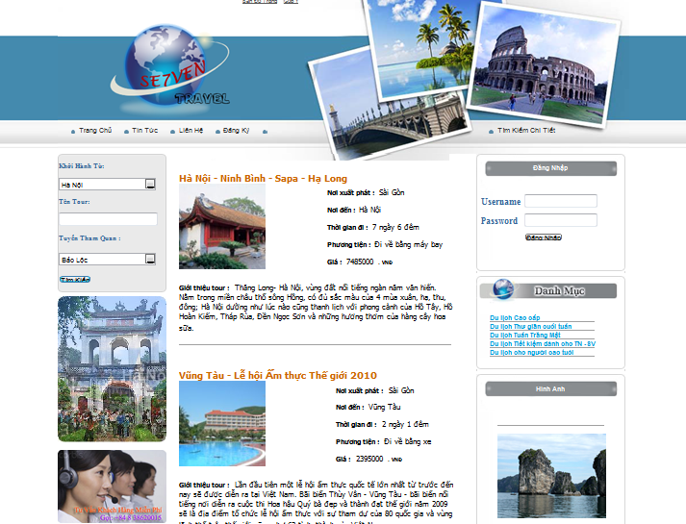

#### Phân tích

##### Tổng quan

* Liệt kê các tour theo loại bao gồm các thông tin như:
* Tên tour
* Nơi xuất phát
* Giá tour
* Loại tour
* Thời gian đi
* Phương tiện đi
* Giới thiệu ngắn gọn

##### Dữ liệu :

* Lấy thông tin từ bảng Tour(T) và bảng LoaiTour(Lt) tương ứng với các thuộc tính:
* T.TenTour
* Lt.NoiXuatPhat
* T.GiaTour
* Lt.TenLoaiTour
* T.ThoiGianDi
* T.PhuongTienDi
* T.GioiThieu
* Với thuộc tính T.ID_Loaitour=Lt.ID_LoaiTour

### ...

## Phần quản trị

*Mô tả các chức năng ở phần quản trị website*

# Các chức năng nâng cao

*Mô tả các chức năng nâng cao đã thực hiện được trong đồ án.*

# Tài liệu tham khảo

*Liệt kê các tài liệu tham khảo đã sử dụng trong đồ án.*